**《武术健身操：旭日东升》学程拓展**

亲爱的同学们，通过跟随老师的视频学习，我想你们很快就能跟随音乐完成整套操。武术健身操能够强身健体，为了能使同学们进一步扎实武术基本功,打好武术套路的功底。老师还在这里为你们提供了五步拳参考图解和网站视频，你们可以继续学习，也可尝试自行创编新组合动作进行练习。

可参考五步拳教学图解进行练习：

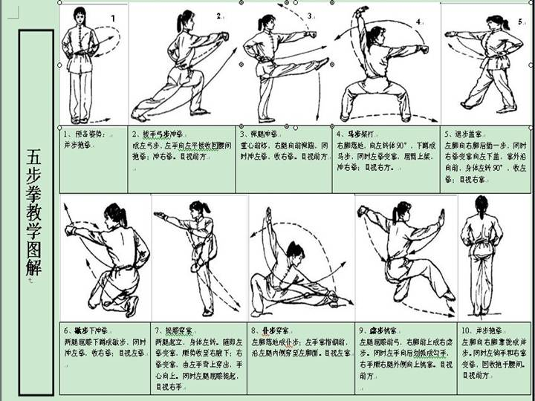

也可在百度中搜索“五步拳教学视频”，对照视频进行练习，如：

**https://v.youku.com/v_show/id_XNDYwNDQ0OTc2.html**